Kalckhoff Philipp

Daddeldu Enterprise Ltd. | Fakestreet 123, 21123 Hamburg

Handbuch

Programm zur Mitarbeiterverwaltung

Inhaltsverzeichnis

1. Einleitung 2

2. Funktionen des Programms 3

2.1. Mitarbeiter in die Datenbank aufnehmen 3

2.2. Abteilung in die Datenbank aufnehmen 3

2.3. Abteilungsleiter in die Datenbank aufnehmen 3

2.4. Mitarbeiterliste ausgeben 3

2.5. Abteilungsliste ausgeben 4

2.6. Abteilungsleiterliste ausgeben 4

2.7. Datensatz suchen 4

2.8. Daten speichern 5

2.9. Datenbank laden 5

# Einleitung

Diese Programm ist ein Hilfsmittel zur Mitarbeiter- und Abteilungsverwaltung der Daddeldu Enterprise Ltd. Mit dem Programm ist es möglich Datensätze von Mitarbeitern, Abteilungen und Abteilungsleitern einzulesen und abzuspeichern. Es ist ausgelegt für eine Größe von 100 Mitarbeitern, 20 Abteilungen und den dazugehörigen 20 Abteilungsleitern. Ist diese maximale Anzahl an Datensätzen erreicht, ist es nicht mehr möglich Neue einzugeben.

Bei Start des Programms werden sie sofort in das Hauptmenü geleitet. Von diesem heraus, können sie die verschiedenen Funktionen auswählen, um ihre Datenbank Verwaltung zu steuern.

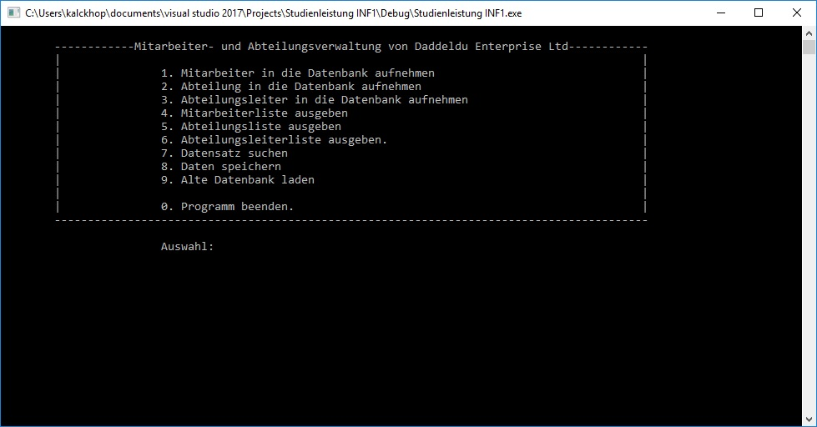

Um eine Funktion auszuwählen, müssen sie die zugehörige Nummer (0-9) in die Konsole eingeben und mit Enter bestätigen.

# Funktionen des Programms

## Mitarbeiter in die Datenbank aufnehmen

Die erste Option des Programms ist die Eingabe eines Mitarbeiters in die Datenbank. Um diese Option zu wählen, muss bereits eine Abteilung bestehen. Es wird eine Liste der Abteilungen ausgegeben, aus der sie wählen können. Dafür die Nummer der Abteilung aus der Liste eintragen und mit Enter bestätigen. Wenn die richtige Abteilung noch nicht eingetragen wurde oder sie aus einem anderem Grund die Eingabe beenden möchten, drücken sie die 0.

Danach werden die Daten über Namen, Beitrittsjahr, Adresse und Telefonnummern eingetragen. Ihre Eingabe darf bis zu 30 Zeichen lang sein. Ist ihr Name, Straßenname, etc. länger als diese 30 Zeichen, kürzen sie diesen sinnvoll ab. Bei der Eingabe der Hausnummer können sie Erweiterung (wie z.B. 14a), eintragen. Diese werden genauso gespeichert. Die Eingabe der Postleitzahl ist auf deutsche Adressen ausgelegt, also werden nur Zahlen zwischen 1001 und 99998 akzeptiert. Die Personalnummer des Mitarbeiters wird automatisch angelegt.

Wenn alle Eingaben erfolgt sind, werden sie zurück in das Hauptmenü geleitet.

## Abteilung in die Datenbank aufnehmen

In dieser Funktion wird eine Abteilung in der Datenbank erfasst. Dafür nacheinander die abgefragten Daten eintragen und mit Enter bestätigen. Für die Eingaben gilt das gleiche wie bei der Eingabe der Mitarbeiter.

## Abteilungsleiter in die Datenbank aufnehmen

Die Eingabe der Abteilungsleiter ist ähnlich aufgebaut wie die Eingabe der Mitarbeiter. Für die Eingabe muss auch bereits eine Abteilung bestehen. Wenn es eine oder mehrere gibt, wird eine Liste ausgegeben, aus der gewählt wird. Um einen neuen Eintrag zu schreiben muss die Leitung der Abteilung unbesetzt sein. Die Abteilung muss dafür neu erstellt sein oder der alte Abteilungsleiter wird vorher gelöscht. Wie das Löschen möglich ist, wird in Abschnitt 2.7 beschrieben.

Die restliche Datenerfassung erfolgt wie bei der Eingabe der Mitarbeiter.

Wichtig: Ein neu erfasster Abteilungsleiter wird automatisch in der Mitarbeiter Datenbank erfasst! Sie müssen diesen also nicht extra dort eintragen.

## Mitarbeiterliste ausgeben

Hier wird eine komplette Liste aller Mitarbeiter (inkl. Abteilungsleiter) ausgegeben. Diese ist sortiert nach den Personalnummern der Mitarbeiter.

## Abteilungsliste ausgeben

Ausgabe einer Liste aller Abteilungen, sortiert nach dem Zeitpunkt der Erfassung in die Datenbank.

## Abteilungsleiterliste ausgeben

Ausgabe einer Liste aller Abteilungsleiter, sortiert nach dem Zeitpunkt der Erfassung in die Datenbank.

## Datensatz suchen

Sie werden zuerst aufgefordert eine Datenbank auszuwählen, in der sie suchen möchten. Die Auswahl erfolgt über die angezeigte Nummer und dem Bestätigen der Eingabe durch Enter.

Haben sie die Datenbank ausgewählt, geben sie ein Suchwort ein welches sie suchen möchten. Groß- und Kleinschreibung kann hierbei vernachlässigt werden. Das Suchwort muss nicht komplett eingegeben werden und auch nicht am Anfang des zu suchenden Begriffes stehen (z.B. reicht die Eingabe „ent“ aus, um die Abteilung „Entwicklung“ zu finden).

Mitarbeiter Datenbank: Personalnummer, Vor- & Nachname, Abteilung

Abteilungsdatenbank: Name der Abteilung, Vor- und Nachname des Abteilungsleiters

Abteilungsleiter Datenbank: Vor- & Nachname des Abteilungsleiters, Name der Abteilung

Wenn sie ihr Wort eingegeben und mit Enter bestätigt haben, wird ihnen eine Liste mit allen Treffern präsentiert. Es bestehen die Option diese Einträge ändern oder zu löschen (löschen von Abteilungen ist in dem Programm nicht möglich). Wenn sie die Wahl getroffen haben, ob sie einen Eintrag ändern oder löschen möchten, müssen sie den Eintrag auswählen. Dafür stehen bei allen Suchtreffern Nummern vor dem Eintrag (Nicht zu verwechseln mit den Personalnummern!). 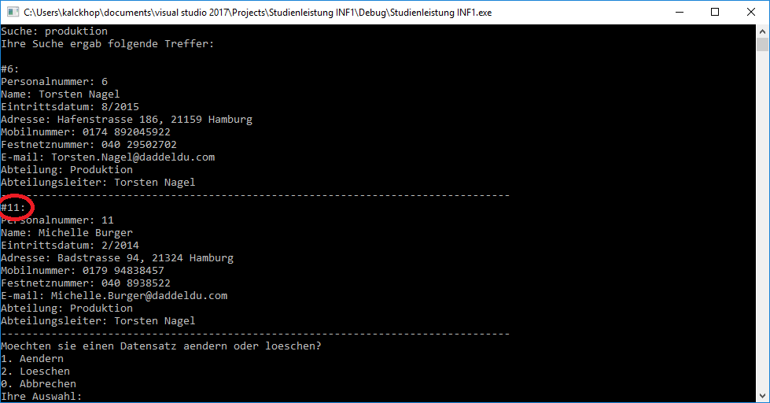

Um einen Eintrag zu wählen, müssen sie diese Nummer eingeben. Wenn sie falsche Nummern eingeben, kann es zu ungewollten Ergebnissen führen.

Wenn sie in der Mitarbeiter Datenbank suchen und dort einen Eintrag eines Abteilungsleiters auswählen, ist es nicht möglich diesen zu verändern/löschen. Dies ist nur möglich über die Abteilungsleiter Datenbank. Das Programm wird sie in diesem Fall auch darauf hinweisen. Im Anschluss werden sie wieder ins Hauptmenü geleitet.

Beim Löschen der Einträge werden Personalnummern nicht verändert. Diese bleiben bestehen, um mögliche Missverständnisse mit getauschten Nummern zu vermeiden. Wenn sie einen Abteilungsleiter Eintrag löschen, wird dieser automatisch auch aus der Mitarbeiter Datenbank entfernt.

Beim Ändern der Einträge müssen sie alle Daten erneut eingeben und somit den Eintrag überschreiben. Danach werden sie zurück ins Hauptmenü geleitet.

Wenn sie alle Einträge in löschen möchten, also das Programm in den Werkzustand versetzen möchten, müssen sie alle .dtb Dateien im Ordner des Programms (…\Studienleistung INF1\ Studienleistung INF1) löschen.

## Daten speichern

In dieser Option speichern sie alle Datenbanken ab. Das Programm speichert nicht automatisch also vergewissern sie sich vor dem Beenden, dass sie auf speichern drücken. Sollte ihnen beim Eingeben der Daten ein schwerwiegender Fehler unterlaufen sein, dann können sie das Programm beenden ohne zu sichern. Das Laden der Datensätze erfolgt mit jedem Programmstart.

## Datenbank laden

Mit dieser Option können sie die gespeicherten Datenbanken laden.

Achtung: Wenn sie ihre Änderungen noch nicht gespeichert haben, werden diese überschrieben!